**第一篇 公路工程技术——第二章 路面工程**

第01讲 路面基层用料要求

　　路面是指用各种筑路材料铺筑在道路路基上直接承受车辆荷载的层状构造物。路面应具有足够的强度和耐久性，符合坚实、稳定、平整、耐磨、抗滑的性能需求，提供安全、舒适、顺畅的交通条件。路面工程施工包括各种类型基层（底基层）施工、面层施工、附属设施施工等。

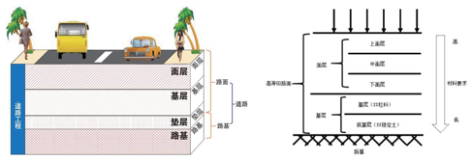

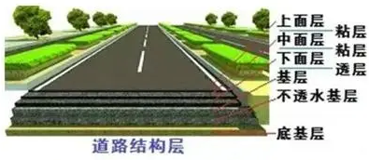

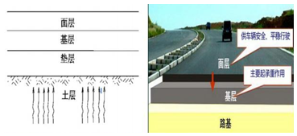

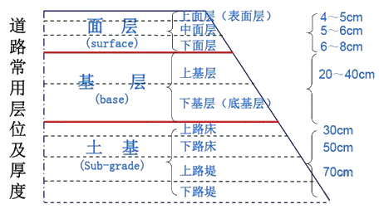

**2.1　路面基层（底基层）施工**

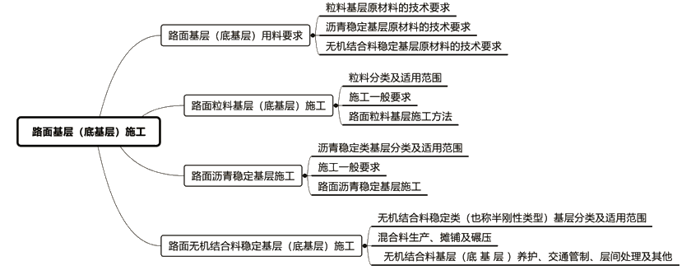

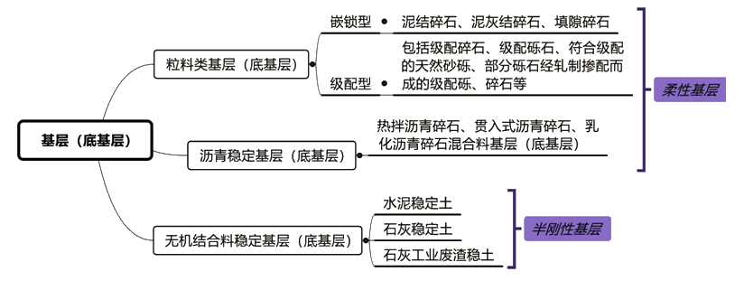

　　2.1.1　路面基层（底基层）用料要求

　　1.粒料基层原材料的技术要求

　　（1）用作被稳定材料的粗集料压碎值应符合表2.1－1中Ⅱ类的规定。

　　表2.1－1　用作被稳定材料的粗集料压碎值

|  |  |  |  |  |  |  |  |  |
| --- | --- | --- | --- | --- | --- | --- | --- | --- |
| 指标 | 层位 | 高速公路和一级公路 | | | | 二级及二级以下公路 | | 试验方法 |
| 极重、特重交通 | | 重、中、轻交通 | |
| Ⅰ类 | Ⅱ类 | Ⅰ类 | Ⅱ类 | Ⅰ类 | Ⅱ类 |
| 压碎值 （%） | 基层 | ≤22 | ≤22 | ≤26 | ≤26 | ≤35 | ≤30 | T0316 |
| 底基层 | ≤30 | ≤26 | ≤30 | ≤26 | ≤40 | ≤35 |

　　注：对花岗岩石料，压碎值可放宽至25％。

　　（2）填隙碎石用作基层时，集料的公称最大粒径应不大于53mm；用作底基层时，应不大于63mm。用作基层时集料的压碎值应不大于26％；用作底基层时应不大于30％。填隙料宜采用石屑。石屑缺乏地区，可添加细砾砂或粗砂等细集料。

　　3.无机结合料稳定基层原材料的技术要求

　　1）水泥及外加剂

　　（1）强度等级为42.5，且满足规范要求的普通硅酸盐水泥等均可使用。

　　（2）所用水泥初凝时间应大于3h，终凝时间应大于6h且小于10h。

　　2）石灰

　　（2）高速公路和一级公路用石灰应不低于Ⅱ级技术要求，二级公路用石灰应不低于Ⅲ级技术要求，二级以下公路宜不低于Ⅲ级技术要求。

　　（3）高速公路和一级公路的基层，宜采用磨细消石灰。

　　（4）二级以下公路使用等外石灰时，有效氧化钙含量应在20％以上，且混合料强度应满足要求。

　　3）粉煤灰等工业废渣

　　（1）干排或湿排的硅铝粉煤灰和高钙粉煤灰等均可用作基层或底基层的结合料。

　　（4）水泥稳定煤矸石不宜用于高速公路和一级公路。

　　（5）工业废渣类作为集料使用时，公称最大粒径应不大于31.5mm，颗粒组成宜有一定级配，且不宜含杂质。

　　4）水

　　（1）符合现行《生活饮用水卫生标准》GB　5749－2022的饮用水可直接作为基层、底基层材料的拌和与养护用水。

　　5）粗集料

　　（1）粗集料宜采用各种硬质岩石或砾石加工成的碎石，也可直接采用天然砾石。

　　（8）级配碎石或砾石用作基层时，高速公路和一级公路公称最大粒径应不大于26.5mm，二级及二级以下公路公称最大粒径应不大于31.5mm；用作底基层时，公称最大粒径应不大于37.5mm。

　　6）细集料

　　（1）细集料应洁净、干燥、无风化、无杂质，并有适当的颗粒级配。

　　（5）高速公路和一级公路，细集料中小于0.075mm的颗粒含量应不大于15％；二级及二级以下公路，细集料中小于0.075mm的颗粒含量应不大于20％。

　　（6）级配碎石或砾石中的细集料可使用细筛余料，或专门轧制的细碎石集料。

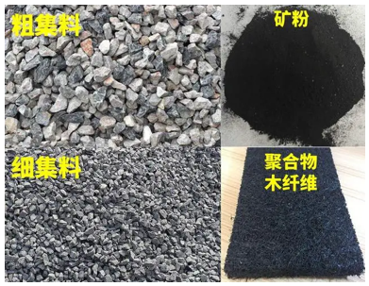

　　7）材料分档与掺配

　　（1）材料分档应符合表2.1－12的规定。

　　表2.1－12　材料分档要求

　　（3）用于二级及二级以上公路基层和底基层的级配碎石或砾石，应由不少于4种规格的材料掺配而成。

|  |  |  |  |
| --- | --- | --- | --- |
| 层位 | 高速公路和一级公路 | | 二级及二级以下公路 |
| 极重、特重交通 | 重、中、轻交通 |
| 基层 | ≥5 | ≥4 | ≥3或4 |
| 底基层 | ≥4 | ≥3或4 | ≥3 |

　　8）混合料组成设计

　　（1）无机结合料稳定材料组成设计应包括原材料检验、混合料的目标配合比设计、混合料的生产配合比设计和施工参数确定四部分。无机结合料稳定材料组成设计流程如图2.1－1所示。

　　（4）生产配合比设计应包括下列技术内容：

　　①确定料仓供料比例。

　　②确定水泥稳定材料的容许延迟时间。

　　③确定结合料剂量的标定曲线。

　　④确定混合料的最佳含水率、最大干密度。

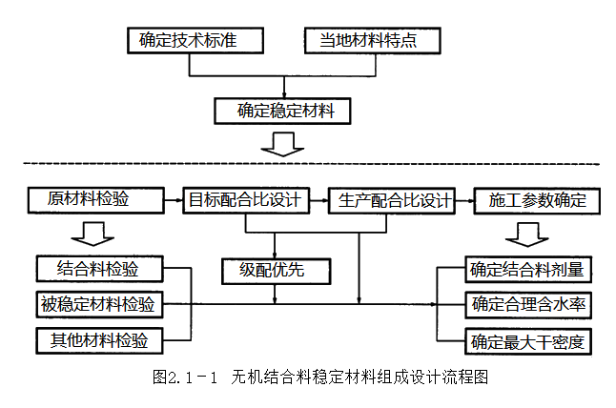

　　（5）施工参数确定应包括下列技术内容：

　　①确定施工中结合料的剂量。

　　②确定施工合理含水率及最大干密度。

　　③验证混合料强度技术指标。

　　（6）确定无机结合料稳定材料最大干密度指标时宜采用重型击实方法，也可采用振动压实方法。

　　2.1.2　路面粒料基层（底基层）施工

　　1.粒料分类及适用范围

　　1）粒料分类

　　（1）嵌锁型，包括泥结碎石、泥灰结碎石、填隙碎石等。

　　（2）级配型，包括级配碎石、级配砾石、符合级配的天然砂砾、部分砾石经轧制掺配而成的级配砾、碎石等。

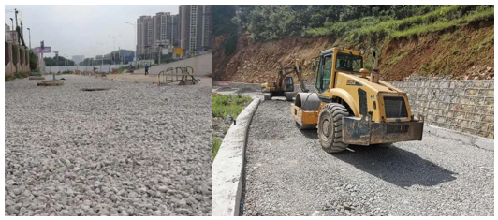

　　2）粒料类适用范围

　　（1）级配碎石可用于各级公路的基层和底基层，也可用做较薄沥青面层与半刚性基层之间的中间层。

　　（2）级配砾石、级配碎砾石以及符合级配、塑性指数等技术要求的天然砂砾，可适用于轻交通的二级及以下公路的基层以及各级公路的底基层。

　　（3）填隙碎石可用于各等级公路的底基层和二级以下公路的基层。

　　2.施工一般要求

　　1）填隙碎石可采用干法或湿法施工。干旱缺水地区宜采用干法施工。单层填隙碎石的压实厚度宜为公称最大粒径的1.5～2.0倍。填隙碎石施工时，应符合下列规定：

　　（1）填隙料应干燥。

　　（2）宜采用振动压路机碾压。碾压后，表面集料间的空隙应填满，但表面应看得见集料。填隙碎石层上为薄沥青面层时，宜使集料的棱角外露3～5mm。

　　（4）填隙碎石基层未洒透层沥青或未铺封层时，不得开放交通。

　　3）应根据各路段基层或底基层的宽度、厚度及松铺系数，计算所需要的集料数量，并结合运料车箱体积，计算每车料的堆放距离。填隙料的用量宜为集料质量的30％～40％。

　　5）应由远到近将集料按计算的距离卸置于下承层上，并严格控制卸料距离。

　　6）用平地机或其他合适的机具将集料均匀地摊铺在预定的范围内，表面应平整，并有规定的路拱。应同时摊铺路肩用料。

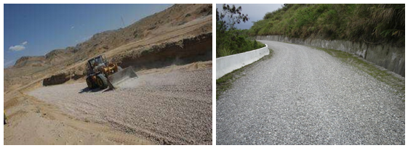

　　3.路面粒料基层施工方法

　　1）填隙碎石的干法施工应符合的规定

　　（1）初压宜用两轮压路机碾压3～4遍，使集料稳定就位，初压结束时，表面应平整并具有规定的路拱和纵坡。

　　（2）填隙料应采用石屑撒布机或类似设备均匀地撒铺在已压稳的集料层上。松铺厚度宜为25～30mm。必要时，可用人工或机械扫匀。

　　（3）应采用振动压路机慢速碾压，将全部填隙料振入集料间的空隙中。无振动压路机时，可采用重型振动板。路面两侧宜多压2～3遍。

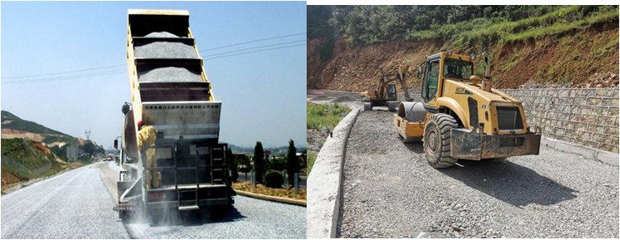

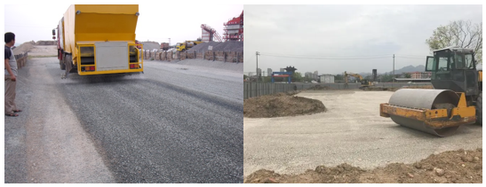

　　（4）再次撒布填隙料，松铺厚度宜为20～25mm，应用人工或机械扫匀。

　　（5）同第（3）条，再次振动碾压；局部多余的填隙料应扫除。

　　（6）碾压后，应对局部填隙料不足之处进行人工找补，再用振动压路机继续碾压，直到全部空隙被填满，应将局部多余的填隙料扫除。

　　（7）填隙碎石表面空隙全部填满后，宜再用重型压路机碾压1～2遍。碾压过程中，不应有任何蠕动现象。碾压前，宜在表面洒少量水，洒水量宜不少于3kg/m2。

　　2）填隙碎石湿法施工应符合的操作要求

　　（1）工序与第1）点第（1）～（7）条要求相同。

　　（2）集料层表面空隙全部填满后，宜立即用洒水车洒水，直到饱和。

　　（3）宜用重型压路机跟在洒水车后碾压。应将湿填隙料及时扫入出现的空隙中；必要时，宜再添加新的填隙料。

　　（4）洒水碾压至填隙料和水形成粉浆，粉浆应填塞全部空隙，并在压路机轮前形成微波纹状。

　　（5）碾压完成的路段应让水分蒸发一段时间。结构层变干后，再将表面多余的细料及细料覆盖层扫除干净。

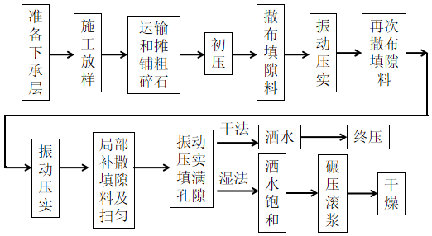

　　填隙碎石碾压

|  |  |  |
| --- | --- | --- |
| 碾压类型 | 相同点 | 不同点 |
| 干法 | 初压→撒布填隙料→振动碾压→再次撒布填隙料→振动碾压一人工找补撒布填隙料→振动碾压 | →洒少量水→终压 |
| 湿法 | 初压→撒布填隙料→振动碾压→再次撒布填隙料→振动碾压→人工找补撒布填隙料→振动碾压 | →洒水饱和→终压形成粉浆→蒸发水分。 |

第02讲 路面沥青稳定基层施工

　　2.1.3　路面沥青稳定基层施工

　　1.沥青稳定类基层分类及适用范围

　　1）分类

　　沥青稳定基层（底基层）又称柔性基层（底基层），包括热拌沥青碎石、贯入式沥青碎石、乳化沥青碎石混合料基层（底基层）等。

　　2）适用范围

　　柔性基层、底基层可用于各级公路。

　　（1）热拌沥青碎石宜用于中等交通及其以上的公路基层、底基层。

　　（2）贯入式沥青碎石宜用于中、重交通的公路基层或底基层。

　　（3）热拌沥青碎石、贯入式沥青碎石可用于改建工程的调平层。

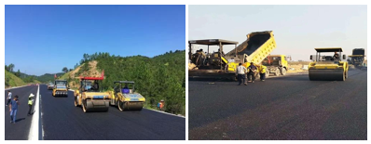

　　3.路面沥青稳定基层施工

　　1）热拌沥青碎石基层施工

　　（1）热拌沥青碎石的拌制

　　①沥青混合料必须在沥青拌合厂拌制，可采用间歇式拌合机或连续式拌合机拌制。

　　（2）热拌沥青混合料的运输

　　（3）热拌沥青混合料的摊铺

　　①铺筑沥青混合料前，应检查确认下层的质量。

　　②热拌沥青混合料应采用机械摊铺。

　　④当高速公路和一级公路施工气温低于10℃、其他等级公路施工气温低于5℃时，不宜摊铺热拌沥青混合料。

　　（4）热拌沥青混合料的压实及成型

　　①压实后的沥青混合料应符合压实度及平整度的要求，沥青混合料的分层压实厚度不得大于10cm。

　　（5）接缝

　　①摊铺时采用梯队作业的纵缝应采用热接缝，施工时应将已铺混合料部分留下100～200mm宽暂不碾压，作为后摊铺部分的高程基准面，最后必须跨缝碾压，以消除缝迹。

　　2）贯入式沥青碎石路面施工的步骤

　　（1）撒布主层集料时应避免颗粒大小不均，并检查松铺厚度。

　　（2）主层集料撒布后应采用6～8t钢筒式压路机进行初压，碾压速度宜为2km/h。

　　（3）主层集料碾压完毕后，应立即浇洒第一层沥青。乳化沥青在常温下洒布，当气温偏低需要加快破乳速度时，可将乳液加温后洒布，但乳液温度不得超过60℃。

　　（4）主层沥青浇洒后，应立即均匀撒布第一层嵌缝料，嵌缝料撒布后应立即扫匀，不足处应找补。当使用乳化沥青时，石料撒布必须在乳液破乳前完成。

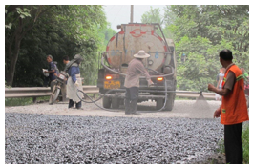

　　沥青贯入式路面：

　　先压实碎石→洒布沥青→压实

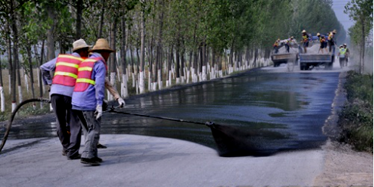

　　沥青表面处治式路面：

　　先洒布沥青→铺料→碾压

　　（一层层往上铺）

　　（5）嵌缝料扫匀后立即用8～12t钢筒式压路机进行碾压，轮迹重叠1/2左右，宜碾压4～6遍，直至稳定为止。碾压时随压随扫，使嵌缝料均匀嵌入。因气温过高出现碾压过程中发生较大推移现象时，应立即停止碾压，待气温稍低时再继续碾压。

　　（6）浇洒第二层沥青，撒布第二层嵌缝料，然后碾压，再浇洒第三层沥青。

　　（7）撒布封层料。施工要求应与撒布嵌缝料相同。

　　（8）最后碾压，宜采用6～8t压路机碾压2～4遍。

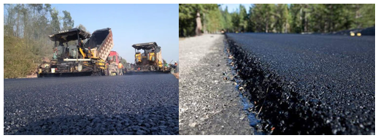

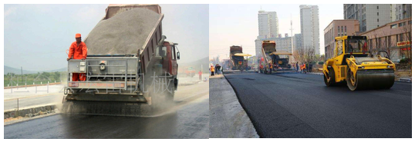

　　3）乳化沥青碎石基层施工方法

　　（1）乳化沥青碎石混合料宜采用拌合机拌和，条件受限时也可在现场用人工拌制。

　　（2）采用阳离子乳化沥青时，乳液拌和前需用水湿润集料，使集料总含水量达到5％左右。天气炎热宜多加，低温潮湿可少加。当集料湿润后仍不能与乳液拌和均匀时，应改用破乳速度更慢的乳液，或用1％～3％浓度的氯化钙水溶液代替水预先润湿集料表面。

　　（6）乳化沥青碎石混合料的碾压，可按热拌沥青混合料的规定进行并应符合下列要求：

　　①混合料摊铺后，应采用6t左右的轻型压路机初压1～2遍，使混合料初步稳定，再用轮胎压路机或轻型筒式压路机碾压1～2遍。

　　②当乳化沥青开始破乳，混合料由褐色转变成黑色时，用12～15t轮胎压路机或10～12t钢筒式压路机复压。复压2～3遍后停止，待晾晒一段时间，水分蒸发后，再补充复压至密实为止。

　　③碾压时发现局部混合料有松散或开裂时，应立即挖除并换补新料，整平后继续碾压密实。修补处应保证路面平整。压实成型后的路面应做好早期养护，并封闭交通2～6h。

　　④阳离子乳化沥青碎石混合料可在下层潮湿的情况下施工，施工过程中遇雨应停止铺筑，以防雨水将乳液冲走。

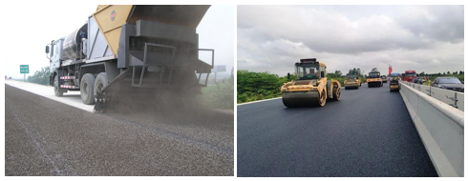

　　2.1.4　路面无机结合料稳定基层（底基层）施工

　　1.无机结合料稳定类（也称半刚性类型）基层分类及适用范围

　　1）分类

　　半刚性基层、底基层应具有足够的强度和稳定性、较小的收缩（温缩及干缩）变形和较强的抗冲刷能力，在中冰冻、重冰冻区应检验半刚性基层、底基层的抗冰冻性。

　　2）适用范围

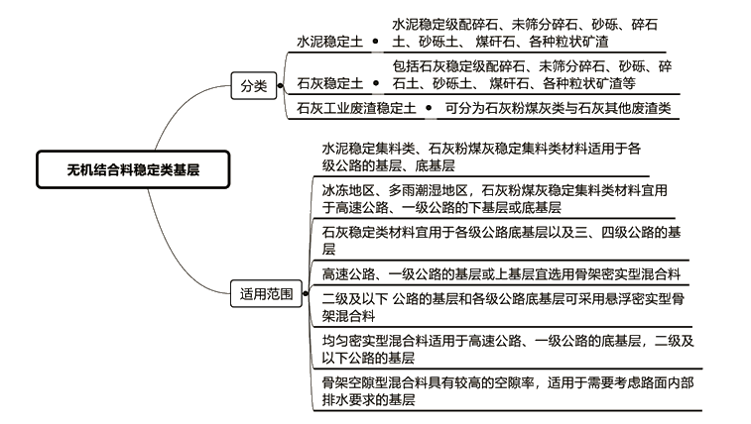

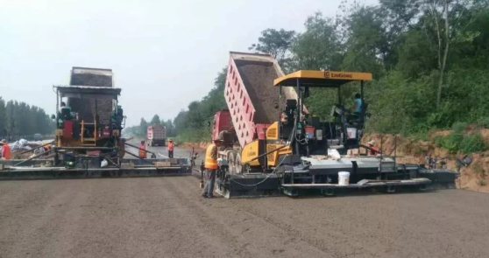

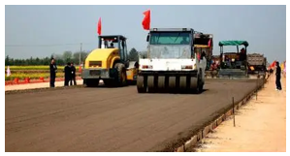

　　2.混合料生产、摊铺及碾压

　　1）一般规定

　　（1）根据公路等级的不同，宜按表2.1－13选择基层、底基层材料施工工艺。对于边角部位施工，混合料拌和方式应与主线相同，可采用推土机摊铺、平地机整平的方式摊铺，并与主线同步碾压成型。

　　表2.1－13　施工工艺选择表

|  |  |  |  |  |  |  |
| --- | --- | --- | --- | --- | --- | --- |
| 材料类型 | 公路等级 | 结构层位 | 拌和工艺 | | 摊铺工艺 | |
| 推荐 | 可选择 | 推荐 | 可选择 |
| 无机结合料稳定中、粗粒材料 | 二级及 二级以上 | 基层 | 集中 厂拌 | － | 摊铺 机摊铺 | － |
| 无机结合料稳定细粒材料 | 底基层 | 集中 厂拌 | － | 摊铺 机摊铺 | 推土机摊铺 平地机整平 |
| 水泥稳定材料 | 二级以下 | 基层和 底基层 | 集中 厂拌 | － | 摊铺 机摊铺 | － |
| 其他各种无机结合料稳定材料 | 基层和 底基层 | 集中 厂拌 | 人工 路拌 | 摊铺 机摊铺 | 推土机摊铺 平地机整平 |
| 级配碎石 | 二级及 二级以上 | 基层和 底基层 | 集中 厂拌 | － | 摊铺 机摊铺 | － |
| 二级以下 | 基层和 底基层 | 集中 厂拌 | 人工 路拌 | 摊铺 机摊铺 | 推土机摊铺 平地机整平 |

　　（2）稳定材料层宽11～12m时，每一流水作业段长度以500m为宜；稳定材料层宽大于12m时，作业段宜相应缩短。合理确定每日施工作业段长度，宜综合考虑下列因素：

　　①施工机械和运输车辆的生产效率和数量。

　　②施工人员数量及操作熟练程度。

　　③施工季节和气候条件。

　　④水泥的初凝时间和延迟时间。

　　⑤减少施工接缝的数量。

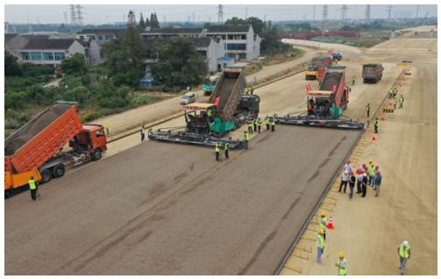

　　（3）对水泥稳定材料或水泥粉煤灰稳定材料，宜在2h内完成碾压。

　　（4）石灰稳定材料或石灰粉煤灰稳定材料层宜在当天碾压完成，最长不应超过4d。

　　（6）无机结合料稳定材料结构层施工应选择适宜的气候环境，并应符合下列规定：

　　①宜在气温较高的季节组织施工。无机结合料稳定材料施工期的日最低气温应在5℃以上。在有冰冻的地区，应在第一次重冰冻到来的15～30d前完成施工。

　　②宜避免在雨期施工，且不应在雨天施工。

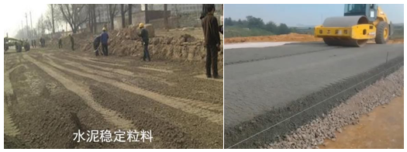

　　2）混合料集中厂拌与运输

　　（13）高速公路基层的混合料宜采用两次拌和的生产工艺，也可采用间歇式拌和生产工艺，拌和时间应不少于15s。

　　（15）天气炎热或运距较远时，无机结合料稳定材料拌和时宜适当提高含水率。对稳定中、粗粒材料，混合料的含水率可高于最佳含水率0.5～1个百分点；对稳定细粒材料，含水率可高于最佳含水率1～2个百分点。

　　（19）对高速公路和一级公路，水泥稳定材料从装车到运输至现场，时间宜不超过1h，超过2h时应作为废料处置。

　　3）混合料人工拌和

　　（1）混合料人工拌和工艺应包括现场准备、布料拌和等流程。人工拌和工艺流程如图2.1－2所示。

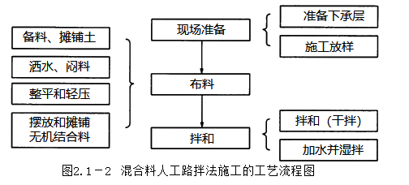

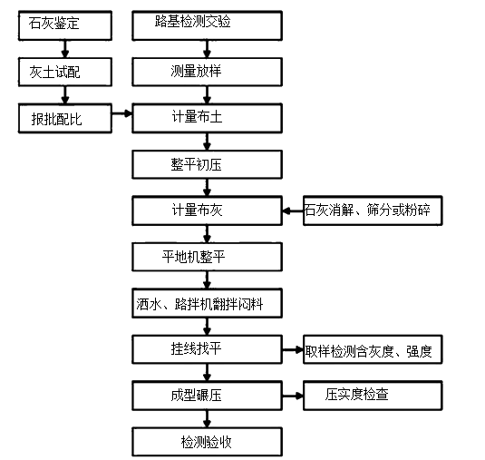

　　（4）下承层为粒料底基层时，应检测弯沉值。

　　（8）在槽式断面的路段，宜在两侧路肩上每隔5～10m交错开挖泄水沟。

　　（9）应在底基层或原路面或路基上恢复中线，直线段应每15～20m设一桩，平曲线段应每10～15m设一桩，并在两侧路肩边缘外设指示桩。

　　（14）堆料前应用两轮压路机碾压1～2遍，整平表面，并在预定堆料的路段上洒水，使其表面湿润，但不宜过分潮湿。

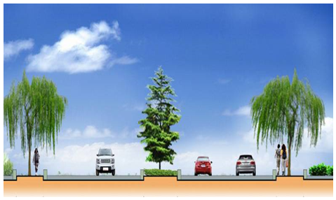

　　（16）在同一料场供料的路段内，宜由远到近将料按第（13）条的规定计算距离卸置于下承层表面的中间或两侧。应严格掌握卸料距离。

　　（17）材料在下承层上的堆置时间不宜过长。材料运送宜比摊铺工序提前1～2d。

　　（18）路肩用料与稳定材料层用料不同时，应先将两侧路肩培好。在两侧路肩上，宜每隔5～10m交错开挖临时泄水沟。

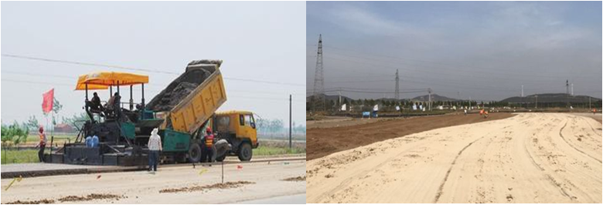

　　（19）石灰稳定材料除应满足第（11）～（18）条的规定外，尚应符合下列规定：

　　①分层采集材料时，应将不同层位材料混合装车运送到现场。

　　②对塑性指数小于15的黏性土，可视土质和机械性能确定是否需要过筛。

　　③石灰应选择邻近水源、地势较高且宽敞的场地集中覆盖封存堆放。

　　④生石灰块应在使用前7～10d充分消解，消解后的石灰应保持一定的湿度，不得产生扬尘，也不可过湿成团。

　　⑤消石灰宜过9.5mm筛，并尽快使用。

　　⑥材料组成设计与现场实际施工的时间间隔长时，应重新做材料组成设计。

　　⑦被稳定材料宜先摊平并用两轮压路机碾压1～2遍，再人工摊铺石灰。

　　⑧按计算每车石灰的纵横间距，在被稳定材料层上做标记，并画出边线。

　　⑨用刮板将石灰均匀摊开，表面应没有空白位置。

　　⑩应量测石灰的松铺厚度，校核石灰用量。

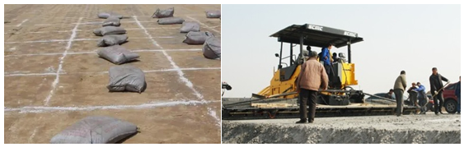

　　（21）水泥稳定材料应符合下列规定：

　　①被稳定材料应在摊铺水泥的前一天摊铺，雨期施工期间，预计第2天有雨时，不宜提前摊铺材料。

　　②摊铺长度应按日进度的需要量控制。

　　③摊铺材料过程中应将土块、超尺寸颗粒及其他杂物拣除。

　　④按计算每袋水泥摆放的纵横间距，在被稳定材料层上做标记，将当日施工用水泥卸在做标记的地点，并检查有无遗漏和多余。用刮板将水泥均匀摊开，路段表面应没有空白位置，也没有水泥过分集中的区域，每袋水泥的摊铺面积应相等。

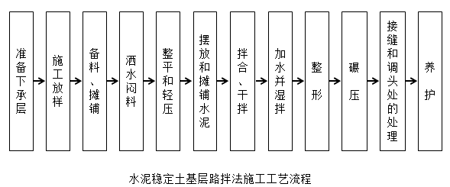

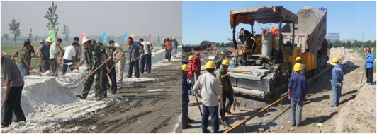

　　（25）已整平材料含水率过小时，应在土层上洒水闷料，且应符合下列规定：

　　①洒水应均匀。②严禁洒水车在洒水段内停留和掉头。

　　③采用高效率的路拌机械时，闷料时宜一次将水洒够。

　　④采用普通路拌机械时，闷料时所洒水量宜较最佳含水率低2～3个百分点。

　　⑤细粒材料应经一夜闷料，中粒和粗粒材料可视其中细粒材料的含量，缩短闷料时间。

　　⑥综合稳定材料，应先将石灰和土拌和后一起闷料。

　　⑦对水泥稳定材料，应在摊铺水泥前闷料。

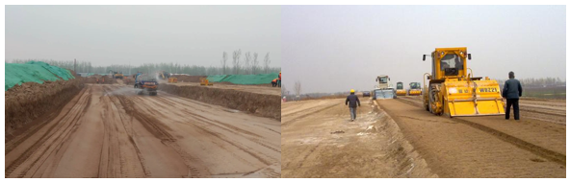

　　（26）级配碎石或砾石施工应符合下列规定：

　　①用平地机或其他合适机具将材料均匀地摊铺在预定的宽度上，表面应平整，并具有规定的路拱。

　　②采用不同粒级的碎石和石屑时，宜将大粒径碎石铺在下层、中粒径碎石铺在中层、小粒径碎石铺在上层，洒水使碎石湿润后，再摊铺石屑。

　　（27）严禁在拌合层底部留有素土夹层，并应符合下列规定：

　　①采用专用稳定材料拌合设备拌和时，设专人随时检查拌和深度。

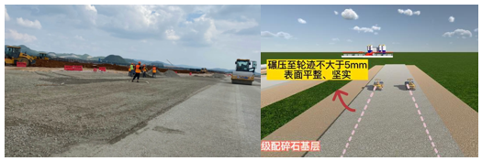

　　②拌和深度应达稳定层底并宜侵入下承层不小于5～10mm。

　　（29）对石灰稳定材料，拌和时应符合下列规定：

　　①对石灰稳定碎石或砾石，先将石灰和需添加的黏性土拌和均匀，然后均匀地摊铺在碎石或砾石层上，再一起拌和。

　　②对石灰稳定塑性指数大的黏土，宜先加70％～100％预定剂量的石灰拌和，闷放1～2d，再补足需用的石灰，进行第二次拌和。

　　（30）对石灰粉煤灰稳定中、粗粒材料，先将石灰和粉煤灰拌和均匀，然后均匀地摊铺在材料层上，再一起拌和。

　　（31）拌和过程结束时，应及时检测含水率，含水率宜略大于最佳值。含水率不足时，宜用喷管式洒水车补充洒水。

　　（32）洒水后，应及时再次拌和。

　　（33）混合料拌和均匀后应色泽一致，没有灰条、灰团和花面，无明显粗细集料离析现象。

　　4）摊铺机摊铺与碾压

　　（1）混合料摊铺应保证足够的厚度，碾压成型后每层的摊铺厚度宜不小于160mm，最大厚度宜不大于200mm。

　　（4）下承层是稳定细粒材料时，宜先将下承层顶面拉毛或采用凸块压路机碾压，再摊铺上层混合料；下承层是稳定中、粗粒材料时，应先将下承层清理干净，并洒铺水泥净浆，再摊铺上层混合料。

　　（6）采用两台摊铺机并排摊铺时，两台摊铺机的型号及磨损程度宜相同。施工期间，两台摊铺机的前后间距宜不大于10m，且两个施工段面纵向应有300～400mm的重叠。

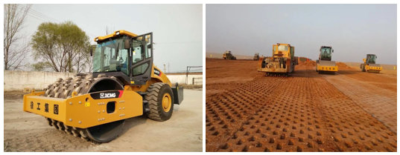

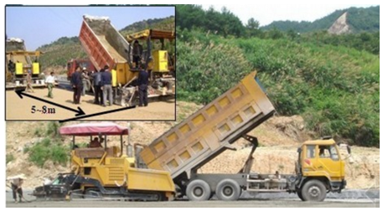

　　（12）水泥稳定材料结构层施工时，应在混合料处于或略大于最佳含水率的状态下碾压。气候炎热干燥时，碾压时的含水率可比最佳含水率增加0.5～1.5个百分点。

　　（13）石灰稳定材料和石灰粉煤灰稳定材料碾压时应处于最佳含水率或略大于最佳含水率状态，含水率宜增加1个百分点。

　　（16）采用钢轮压路机初压时，宜采用双钢轮压路机稳压2～3遍，再用激振力大于35t的重型振动压路机、18～21t三轮压路机或25t以上的轮胎压路机继续碾压密实，最后采用双钢轮压路机碾压，消除轮迹。

　　（17）采用胶轮压路机初压时，应采用25t以上的重胶轮压路机稳压1～2遍，错轮不超过1/3的轮迹带宽度，再采用重型振动压路机碾压密实，最后采用双钢轮压路机碾压，消除轮迹。

　　（18）对稳定细粒材料，最后的碾压收面可采用凸块压路机碾压。

　　（21）混合料摊铺时，应保持连续。水泥稳定材料因故中断时间大于2h时，应设置横向接缝。

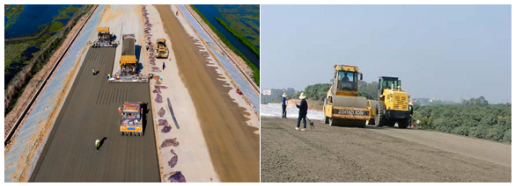

　　（22）摊铺时宜避免纵向接缝，分两幅摊铺时，纵向接缝处应加强碾压。存在纵向接缝时，纵缝应垂直相接，严禁斜接，并应符合下列规定：

　　①在前一幅摊铺时，宜在靠中央的一侧用方木或钢模板做支撑，方木或钢模板的高度应与稳定材料层的压实厚度相同。

　　②应在摊铺另一幅前拆除支撑。

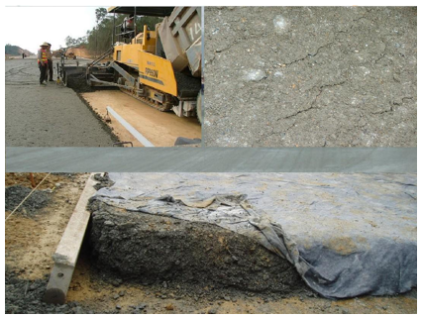

　　3.无机结合料基层（底基层）养护、交通管制、层间处理及其他

　　1）一般规定

　　（1）无机结合料稳定材料层碾压完成并经压实度检查合格后，应及时养护。

　　（2）无机结合料稳定材料的养护期宜不少于7d，养护可采取洒水养护、薄膜覆盖养护、土工布覆盖养护、铺设湿砂养护、草帘覆盖养护、洒铺乳化沥青养护等方式，宜结合工程实际情况选择具体的方式。

　　2）养护方式

　　（1）洒水养护宜作为水泥稳定材料的基本养护方式，并应符合下列规定：

　　①每天洒水次数应视气候而定。高温期施工，宜上、下午各洒水2次。

　　②养护期间，稳定材料层表面应始终保持湿润。

　　③对于石灰稳定或石灰粉煤灰稳定材料层应注意表层情况。必要时，可用两轮压路机补充压实。

　　（6）对沥青面层厚度大于20cm的结构或二级及以下公路无机结合料稳定材料的基层可采用洒铺乳化沥青方式养护。

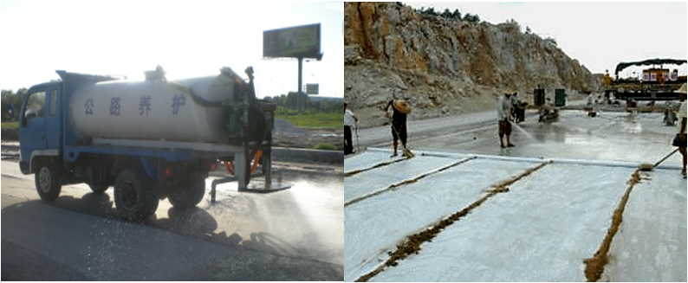

　　3）交通管制

　　（1）正式施工前宜建好施工便道。对高速公路和一级公路，无施工便道，不应施工。

　　（2）无机结合料稳定材料养护期间，小型车辆和洒水车的行驶速度应小于40km/h。

　　（3）无机结合料稳定材料养护7d后，施工需要通行重型货车时，应有专人指挥，按规定的车道行驶，且车速应不大于30km/h。

　　（4）级配碎石、级配砾石基层未做透层沥青或铺设封层前，严禁开放交通。

　　4）无机结合料稳定材料层之间的处理

　　（1）在上层结构施工前，应将下层养护用材料彻底清理干净。

　　（2）应采用人工、小型清扫车及洒水冲刷的方式，将下层表面的浮浆清理干净。

　　（3）下承层清理后应封闭交通。在上层施工前1～2h，宜撒布水泥或洒铺水泥净浆。

　　（4）可采用上下结构层连续摊铺施工的方式，每层施工应配备独立的摊铺和碾压设备。

　　（5）稳定细粒材料结构层施工时，根据土质情况，最后一道碾压工艺可采用凸块压路机碾压。

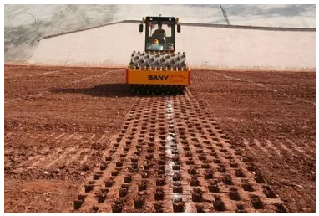

　　5）无机结合料稳定材料基层与沥青面层之间的处理

　　（1）在沥青面层施工前1～2d内，应清理基层顶面。

　　（4）在基层表面干燥的状态下，可洒铺透层油。透层油宜采用稀释沥青、煤沥青或乳化沥青，沥青洒铺量宜为0.3～0.6kg/㎡。

　　（5）透层油施工后严禁一切车辆通行，直至上层施工。

　　（6）下封层或粘层应在透层油挥发、破乳完成后施工，并封闭交通。

　　6）基层收缩裂缝的处理

　　基层在养护过程中出现裂缝，经弯沉检测，结构层承载能力满足设计要求时，可继续铺筑上面的沥青面层，也可采取下列措施处理裂缝：

　　（1）在裂缝位置灌缝。

　　（2）在裂缝位置铺设玻璃纤维格栅。

　　（3）洒铺热改性沥青。

　　1.可用于各级公路基层和底基层的粒料材料是（　）。

　　A.砂砾

　　B.级配碎石

　　C.泥结碎石

　　D.填隙碎石

  『正确答案』B

**『答案解析』**级配碎石可用于各级公路基层和底基层。

　　2.下列基层中，属于嵌锁型粒料基层的是（　）。

　　A.泥结碎石基层

　　B.级配碎石基层

　　C.石灰稳定砂砾基层

　　D.二灰碎石基层

  『正确答案』A

  『答案解析』C、D属于半刚性基层；B属于级配型粒料基层。

　　3.关于热拌沥青混合料基层压实的说法，正确的是（　）。

　　A.热拌沥青混合料的压实应按初压和终压（包括成型）两个阶段进行

　　B.初压时，压路机应从公路中心向外侧碾压，相邻碾圧带应重叠1/3～1/2轮宽

　　C.终压可选用双轮钢筒式压路机或关闭振动装置的压路机逬行碾压，不宜少于两遍且无轮迹

　　D.初压应在混合料摊铺后较高温度下进行，终压成型的终了温度不作要求

  『正确答案』C

  『答案解析』选项A：沥青混合料的压实应按初压、复压、终压（包括成型）三个阶段。选项B：初压时，压路机应从外侧向中心碾压。选项D：路面压实成型的终了温度应符合规范要求。

　　4.关于填隙碎石施工的说法，错误的是（　）。

　　A.单层填隙碎石的压实厚度宜为公称最大粒径的1.5～2.0倍

　　B.填隙料应干燥

　　C.填隙碎石施工，应采用胶轮压路机

　　D.填隙碎石碾压后，表面集料间的空隙应填满，但表面应看得见集料

  『正确答案』C

  『答案解析』填隙碎石施工，应采用振动压路机。

　　5.无机结合料稳定材料组成设计流程正确的是（　）。

　　A.施工参数确定→生产配合比设计→目标配合比设计→原材料检验

　　B.施工参数确定→目标配合比设计→生产配合比设计→原材料检验

　　C.原材料检验→生产配合比设计→目标配合比设计→施工参数确定

　　D.原材料检验→目标配合比设计→生产配合比设计→施工参数确定

  『正确答案』D

  『答案解析』无机结合料稳定材料组成设计流程是：原材料检验→目标配合比设计→生产配合比设计→施工参数确定。

　　6.在路拌法水泥稳定土基层施工中，四个工序编号为：①准备下承层；②整平；③洒水闷料；④拌和，正确的工序先后排列是（　）。

　　A.①②③④

　　B.②①③④

　　C.①②④③

　　D.①③②④

  『正确答案』D

  『答案解析』路拌法施工工序：准备下承层、施工放样、摊铺土、洒水闷料、整平轻压、摊铺无机结合料、干拌、湿拌。

　　7.二级以下公路无机结合料稳定基层使用等外石灰时，有效氧化钙含量在20％以上，且（　）应满足要求。

　　A.石灰的未消化残渣含量

　　B.石灰的细度

　　C.石灰的氧化镁含量

　　D.混合料强度

  『正确答案』D

  『答案解析』二级以下公路使用等外石灰时，有效氧化钙含量应在20％以上，且混合料强度应满足要求。

　　8.水泥稳定碎石基层施工，确定每日施工作业长度，宜综合考虑的因素有（　）。

　　A.施工机械的生产速率和数量

　　B.施工人员数量及操作熟练程度

　　C.增加施工接缝的数量

　　D.施工季节和气候条件

　　E.水泥的初凝时间和延迟时间

  『正确答案』ABDE

  『答案解析』确定每日施工作业长度应考虑尽量减少施工接缝。

　　9.关于乳化沥青碎石基层施工的说法，正确的有（　）。

　　A.乳化沥青碎石混合料必须采用拌和机拌和

　　B.混合料的拌和、运输、摊铺应在乳液破乳之前结束

　　C.乳化沥青破乳之前，应完成所有碾压工作

　　D.拌和过程中已发生破乳的混合料，应予废弃

　　E.施工过程中遇雨应停止铺筑，以防止雨水将乳液冲走

  『正确答案』BDE

  『答案解析』乳化沥青碎石混合料宜采用拌合机拌和，条件受限时也可在现场用人工拌制。当乳化沥青开始破乳，用12～15t轮胎压路机或10～12t钢筒式压路机复压。

第03讲 沥青路面结构及类型

**2.2　沥青路面施工**

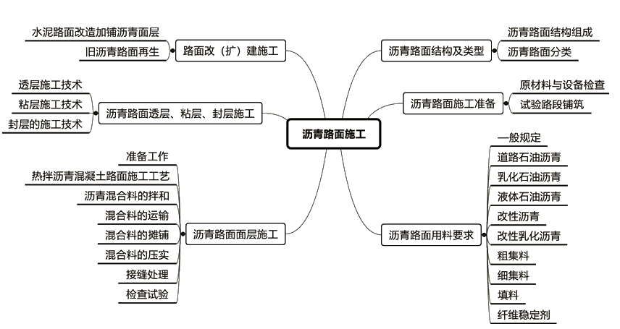

　　2.2.1　沥青路面结构及类型

　　1.沥青路面结构组成

　　（1）沥青路面结构层可由面层、基层、底基层、垫层组成。

　　（2）面层是直接承受车轮荷载反复作用和自然因素影响的结构层，可由1～3层组成。表面层应根据使用要求设置抗滑耐磨、密实稳定的沥青层；中面层、下面层应根据公路等级、沥青层厚度、气候条件等选择适当的沥青结构层。

　　（3）基层是设置在面层之下并与面层一起将车轮荷载的反复作用传递到底基层、垫层、土基，起主要承重作用的层次。

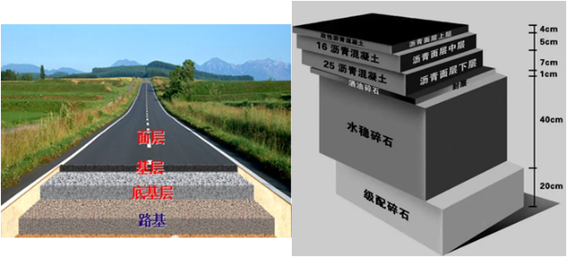

　　基层材料的强度指标应有较高的要求。基层视公路等级或交通量的需要可设置一层或两层。

　　（4）底基层是设置在基层之下，并与面层、基层一起承受车轮荷载反复作用且起承重作用的层次。底基层材料的强度指标要求可比基层材料略低。底基层较厚需分两层施工时，可分别称为上底基层、下底基层。

　　（5）垫层喜设置在底基层与土基之间的结构层，起排水、隔水、防冻、防污等作用。

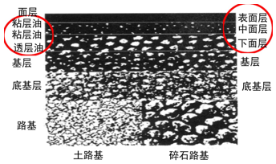

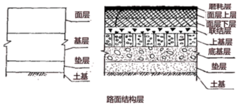

　　2.沥青路面分类

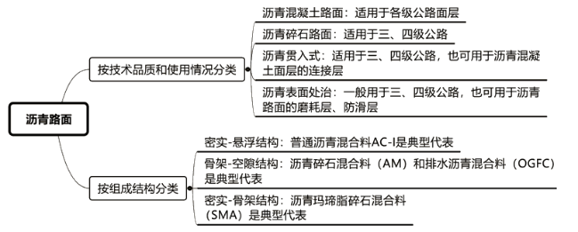

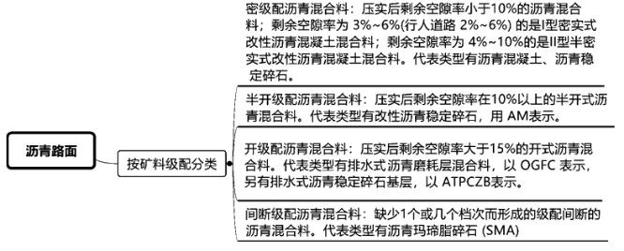

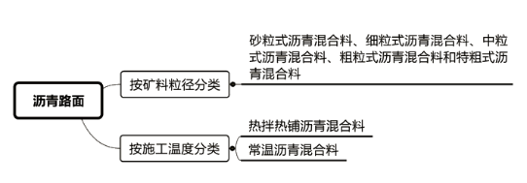

　　1）按技术品质和使用情况分类

　　（1）沥青混凝土路面：由适当比例的各种不同大小颗粒的集料、矿粉和沥青，加热到一定温度后拌和，经摊铺压实而成的路面面层。采用相当数量的矿粉是沥青混凝土的一个显著特点。

　　（2）沥青碎石路面：用沥青碎石作面层的路面，其高温稳定性好，路面不易产生波浪，冬季不易产生冻缩裂缝，行车荷载作用下裂缝少；路面较易保持粗糙，有利于高速行车；石料级配和沥青规格要求较宽，材料组成设计比较容易满足要求；沥青用量少，且不用矿粉，造价低，但其孔隙较大，路面容易渗水和老化。

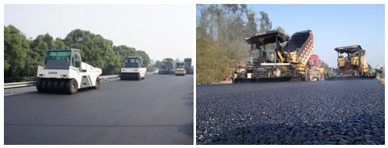

　　（3）沥青贯入式：把沥青浇洒在铺好的主层集料上，再分层撒布嵌缝石屑和浇洒沥青，分层压实，形成一个较致密的沥青结构层。贯入式路面的强度与稳定性主要由石料相互嵌挤作用构成。贯入式路面温度稳定性好，热天不宜出现推移、壅包，冷天不宜出现低温裂缝。

　　（4）沥青表面处治：用沥青和集料按层铺法或拌和法铺筑而成的厚度不超过3cm的沥青面层。表面处治路面的使用寿命不及贯入式路面，设计时一般不考虑其承重强度，其作用主要是对非沥青承重层起保护和防磨耗作用；而对旧沥青路面，则是一种日常维护的常用措施。

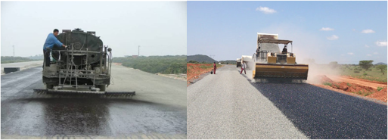

　　2）按组成结构分类

　　（1）密实－悬浮结构：在采用连续密级配矿料配制的沥青混合料中，一方面矿料的颗粒由大到小连续分布，并通过沥青胶结作用形成密实结构。

　　（2）骨架－空隙结构：当采用连续开级配矿料与沥青组成沥青混合料时，由于矿料大多集中在较粗的粒径上，所以粗粒径的颗粒可以相互接触，彼此相互支撑，形成嵌挤的骨架。

　　（3）密实－骨架结构：当采用间断型密级配矿料与沥青组成沥青混合料时，由于矿料颗粒集中在级配范围的两端，缺少中间颗粒，所以一端的粗颗粒相互支撑嵌挤形成骨架，另一端较细的颗粒填充于骨架留下的空隙中间，使整个矿料结构呈现密实状态，形成密实－骨架结构。

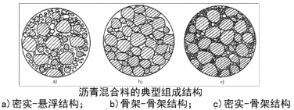

　　3）按矿料级配分类

　　（1）密级配沥青混凝土混合料

　　（2）半开级配沥青混合料

　　（3）开级配沥青混合料

　　（4）间断级配沥青混合料

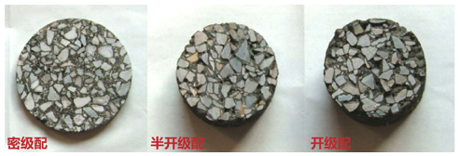

　　4）按矿料粒径分类

　　5）按施工温度分类

　　（1）热拌热铺沥青混合料：沥青与矿料经加热后拌和，并在一定温度下完成摊铺和碾压施工过程的混合料。

　　（2）常温沥青混合料：采用乳化沥青或稀释沥青在常温下（或者加热温度很低）与矿料拌和，并在常温下完成摊铺和碾压过程的混合料。

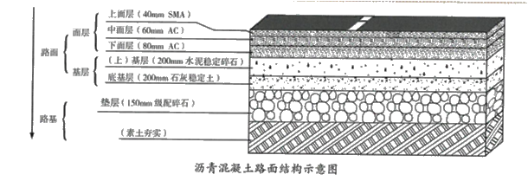

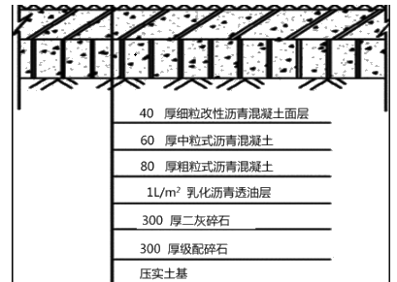

　　2.2.2　沥青路面施工准备

　　2.试验路段铺筑

　　（1）高速公路和一级公路的沥青路面在施工前应铺筑试验段。其他等级公路在缺乏施工经验或初次使用重大设备时，也应铺筑试验段。

　　（2）试验段的长度应根据试验目的确定，通常为100～200m，宜选在正线上铺筑。

　　（3）热拌热铺沥青混合料路面试验段铺筑分试拌及试铺两个阶段。

　　2.2.3　沥青路面用料要求

　　2.道路石油沥青

　　（1）道路石油沥青各个沥青等级的适用范围应符合表2.2－1的规定。道路石油沥青的质量应符合相关的技术要求。

|  |  |
| --- | --- |
| 沥青等级 | 适用范围 |
| A级沥青 | 各个等级的公路，适用于任何场合和层次 |
| B级沥青 | 1.高速公路、一级公路沥青下面层及以下的层次，二级及二级以下公路的各个层次； 2.用作改性沥青、乳化沥青、改性乳化沥青、稀释沥青的基质沥青 |
| C级沥青 | 三级及三级以下公路的各个层次 |

　　（2）沥青路面采用的沥青标号，宜按照公路等级、气候条件、交通条件、路面类型及在结构层中的层位及受力特点、施工方法等，结合当地的使用经验，经技术论证后确定。

　　对高速公路、一级公路，夏季温度高、高温持续时间长，重载交通、山区及丘陵区上坡路段、服务区、停车场等行车速度慢的路段，尤其是汽车荷载剪应力大的层次，宜采用稠度大、黏度大的沥青，也可提高高温气候分区的温度水平选用沥青等级；对冬季寒冷的地区或交通量小的公路、旅游公路宜选用稠度小、低温延度大的沥青；对温度日温差、年温差大的地区宜注意选用针入度指数大的沥青。

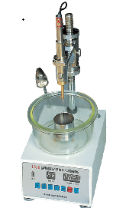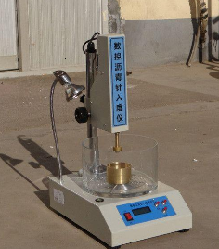

　　当高温要求与低温要求发生矛盾时应优先考虑满足高温性能的要求。

　　当缺乏所需标号的沥青时，可采用不同标号掺配的调合沥青，其掺配比例由试验决定。

　　3.乳化石油沥青

　　（1）乳化沥青适用于沥青表面处治、沥青贯入路面、冷拌沥青混合料路面，修补裂缝，喷洒透层、粘层与封层等。乳化沥青的品种和适用范围宜符合表2.2－2的规定。

　　表2.2－2　乳化沥青品种及适用范围

|  |  |  |
| --- | --- | --- |
| 分类 | 品种及代号 | 适用范围 |
| 阳离子乳化沥青 | PC－1 | 表处、贯入式路面及下封层用 |
| PC－2 | 透层油及基层养护用 |
| PC－3 | 粘层油用 |
| BC－1 | 稀浆封层或冷拌沥青混合料用 |
| 阴离子乳化沥青 | PA－1 | 表处、贯入式路面及下封层用 |
| PA－2 | 透层油及基层养护用 |
| PA－3 | 粘层油用 |
| BA－1 | 稀浆封层或冷拌沥青混合料用 |
| 非离子乳化沥青 | PN－2 | 透层油用 |
| BN－1 | 与水泥稳定集料同时使用（基层路拌或再生） |

　　4.液体石油沥青

　　（1）液体石油沥青适用于透层、粘层及拌制冷拌沥青混合料。

　　（2）液体石油沥青宜采用针入度较大的石油沥青，使用前按先加热沥青后加稀释剂的顺序，掺配煤油或轻柴油，经适当的搅拌、稀释制成。

　　5.改性沥青

　　（1）改性沥青可单独或复合采用高分子聚合物、天然沥青及其他改性材料制作。

　　6.改性乳化沥青

　　（1）改性乳化沥青宜按表2.2－3选用。

　　表 2.2－3　改性乳化沥青品种及适用范围

|  |  |  |  |
| --- | --- | --- | --- |
| 品种 | | 代号 | 适用范围 |
| 改性乳化沥青 | 喷酒型改性乳化沥青 | PCR | 粘层、封层、桥面防水粘结层用 |
| 拌和用乳化沥青 | BCR | 改性稀浆封层和微表处用 |

　　7.粗集料

　　（1）沥青面层使用的粗集料包括碎石、破碎砾石、筛选砾石、钢渣、矿渣等，但高速公路和一级公路不得使用筛选砾石和矿渣。

　　（8）筛选砾石仅适用于三级及三级以下公路的沥青表面处治路面。

　　（9）经过破碎且存放期超过6个月以上的钢渣可作为粗集料使用。

　　8.细集料

　　（1）沥青面层的细集料可采用天然砂、机制砂、石屑。

　　（3）天然砂可采用河砂或海砂，通常宜采用粗、中砂。

　　9.填料

　　（1）沥青混合料的矿粉必须采用石灰岩或岩浆岩中的强基性岩石等憎水性石料经磨细得到的矿粉。

　　（2）拌合机的粉尘可作为矿粉的一部分回收使用。

　　（3）粉煤灰作为填料使用时，用量不得超过填料总量的50%，粉煤灰的烧失量小于12%，与矿粉混合后的塑性指数应小于4%，其余质量要求与矿粉相同。高速公路、一级公路的沥青面层不宜采用粉煤灰做填料。

　　10.纤维稳定剂

　　（1）在沥青混合料中掺加的纤维稳定剂宜选用木质素纤维、矿物纤维等。

　　（3）矿物纤维宜采用玄武岩等矿石制造，易影响环境及造成人体伤害的石棉纤维不宜直接使用。

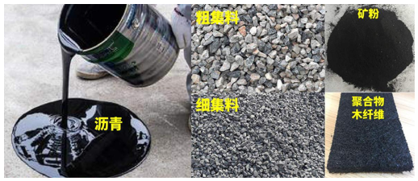

　　2.2.4　沥青路面面层施工

　　1.准备工作

　　（5）试验段开工前28d安装好试验仪器和设备，配备好试验人员报请监理工程师审核。各层开工前14d在监理工程师批准的现场备齐全部机械设备进行试验段铺筑，以确定松铺系数、施工工艺、机械配备、人员组织、压实遍数，并检查压实度、沥青含量、矿料级配、沥青混合料马歇尔各项技术指标等。

　　2.热拌沥青混凝土路面施工工艺

　　热拌沥青混凝土路面施工工艺如图2.2－1所示。

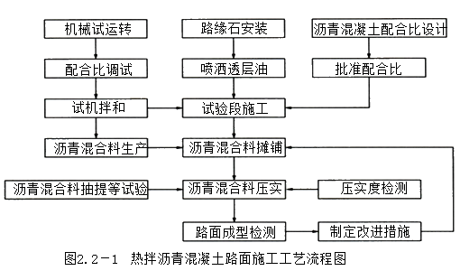

　　3.沥青混合料的拌和

　　（4）沥青的加热温度控制在规范规定的范围之内，即150～170℃。集料的加热温度控制在160～180℃；混合料的出厂温度控制在140～165℃。当混合料出厂温度过高时应废弃。混合料运至施工现场的温度控制在120～150℃。

　　（5）出厂的混合料须均匀一致，无白花料、粗细料离析和结块现象，不符合要求时应废弃。

　　4.混合料的运输

　　（2）运输车的车箱内保持干净，涂防粘薄膜剂。

　　（3）运输车箱内已离析、硬化的混合料及低于规定铺筑温度或被雨淋的混合料应予废弃。

　　5.混合料的摊铺

　　（1）根据路面宽度选用1～2台具有自动调节摊铺厚度及找平装置、可加热的振动熨平板、运行良好的高密度沥青混凝土摊铺机进行摊铺。

　　（2）底、中面层采用走线法施工，表面层采用平衡梁法施工

　　（3）摊铺机均匀行驶，行走速度和拌合站产量相匹配，以确保所摊铺路面的均匀不间断摊铺。

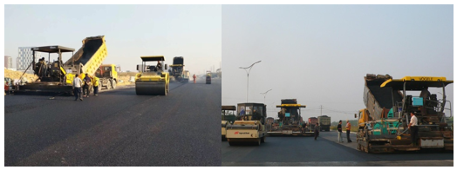

　　（4）根据气温变化调节沥青混凝土的摊铺温度，开铺前将摊铺机的熨平板进行加热至不低于100℃。

　　（5）采用双机或三机梯进式施工时，相邻两机的间距控制在10～20m。两幅应有50～100mm宽度的重叠。

　　（6）摊铺过程中随时检查高程、摊铺厚度、摊铺质量，并及时通知操作手，出现离析、边角缺料等现象时人工及时补撒料，换补料。

　　（7）摊铺机无法作业的地方，经监理工程师同意后采取人工摊铺施工。

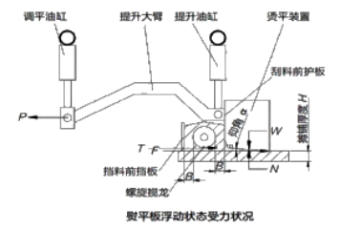

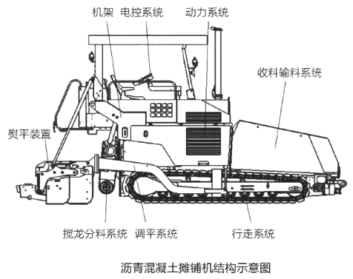

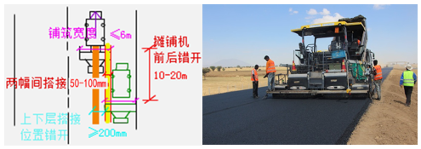

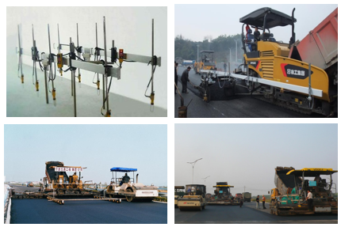

　　6.混合料的压实

　　（1）压实设备由2～3台双轮双振压路机及2～3台重量不小于16t的胶轮压路机组成。

　　（2）初压：采用双轮双振压路机静压1～2遍，正常情况下，温度应不低于110℃并紧跟摊铺机进行；复压：采用胶轮压路机和双轮双振压路机振压等综合碾压4～6遍，碾压温度多控制在80～100℃；终压：采用双轮双振压路机静压1～2遍，碾压温度应不低于65℃。边角部分压路机碾压不到的位置，使用小型振动压路机碾压。

　　（3）碾压顺纵向由低向高按规定要求的碾压速度均匀进行，碾压重叠宽度大于300mm。

　　（4）采用雾状喷水法，以保证沥青混合料碾压过程中不粘轮。

　　（5）不在新铺筑的路面上进行停机、加水、加油，以防止各种油料、杂质污染路面。压路机不准停留在已完成但温度尚未冷却至自然气温以下的路面上。

　　（6）碾压进行中压路机不得中途停留、转向或制动，压路机每次由两端折回的位置呈阶梯形随摊铺机向前推进，使折回处不在同一横断面上，振动压路机在已成型的路面上行驶时应关闭振动。

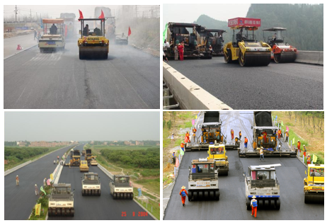

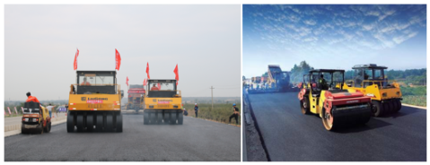

　　7.接缝处理

　　（1）梯队作业采用热接缝，施工时将已铺混合料部分留下200～300mm宽暂不碾压，作为后摊铺部分的高程基准面，后摊铺部分完成立即骑缝碾压，以消除缝迹。

　　（2）半幅施工不能采用热接缝时，采用人工顺直刨缝或切缝。铺另半幅前必须将边缘清扫干净，并涂洒少量粘层沥青。摊铺时应重叠在已铺层上50～100mm，摊铺后将混合料人工清走。碾压时先在已压实路面行走，然后压实新铺部分，再伸过已压实路面100～150mm，充分将接缝压实紧密。

　　（3）横接缝的处理方法：清理端部并涂粘层沥青，摊铺时调整好预留高度，接缝处摊铺层施工结束后再用3m直尺检查平整度。横向接缝的碾压先用双轮双振压路机进行横压，碾压时压路机位于已压实的混合料层上伸入新铺层的宽为150mm；然后每压一遍向新铺混合料方向移动150～200mm，直至全部在新铺层上为止，再改为纵向碾压。

　　（4）纵向冷接缝上、下层的缝错开150mm以上，横向接缝错开1m以上。

